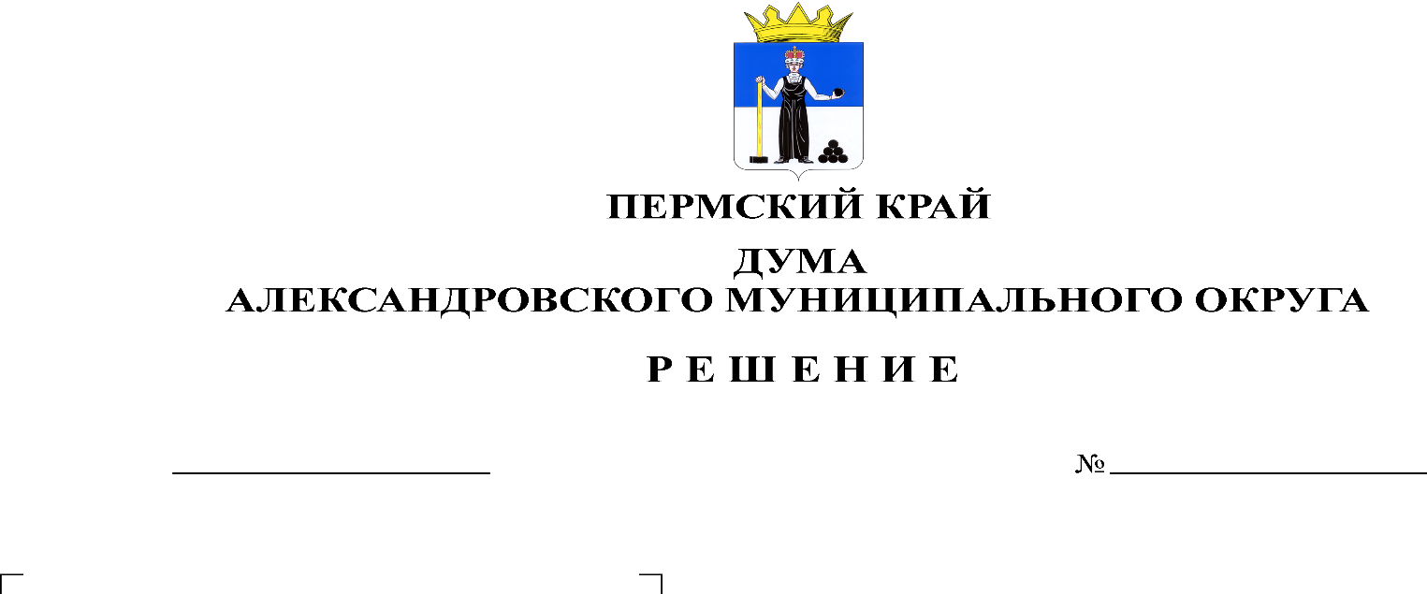
О принятии проекта решения «О внесении изменений и дополнений в Устав Александровского муниципального округа Пермского края»
437
29.02.2024

В целях приведения Устава Александровского муниципального округа Пермского края в соответствие с действующим законодательством, руководствуясь статьями 28, 44 Федерального закона от 06.10.2003 № 131-ФЗ «Об общих принципах организации местного самоуправления в Российской Федерации», Дума Александровского муниципального округа Пермского края
решает:
1. Принять прилагаемый проект решения Думы Александровского муниципального округа «О внесении изменений и дополнений в Устав Александровского муниципального округа Пермского края».
2. Опубликовать настоящее решение с прилагаемым проектом в газете «Боевой путь» и в сетевом издании официальный сайт Александровского муниципального округа Пермского края (www.aleksraion.ru).

Председатель Думы
Александровского муниципального округа Л.Н. Белецкая

Глава муниципального округа –
глава администрации Александровского
муниципального округа О.Э. Лаврова

